


RECETAS DE RÉCORDS
Ciencia Culinaria.

Exacto y preciso.

Pesos pesados.

Opción A: Cada oveja con su pareja.


Pesos pesados.
Nombre

Opción A: Cada oveja con su pareja.
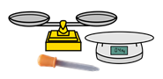
Para hacer esta actividad tu maestro o maestra te va a dar cuatro instrumentos de medida:
- Una balanza.
- Una báscula.
- Un vaso medidor.

- Una pipeta.
Tú tienes que reconocer cuál es cuál.
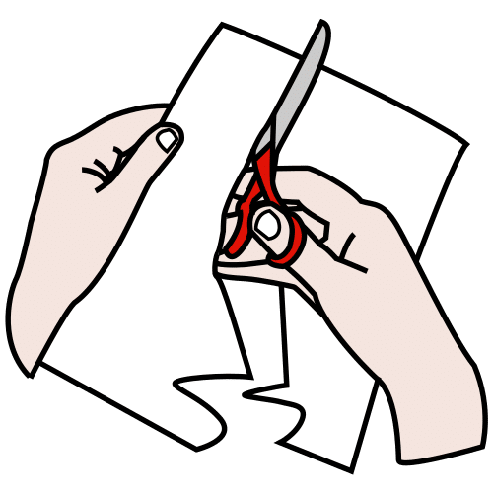
Recorta las etiquetas que hay a continuación.
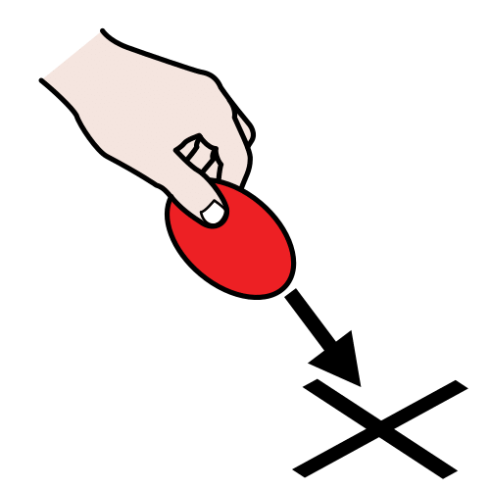
Coloca cada etiqueta sobre el instrumento correcto.





